南京天文光学技术研究所因公出访事后公示表
公示日期： 2018年11月30日-12月6日

出访团组成员基本信息：
姓名 |  | 部门 |  |  |  | 职务
张凯 |  | 光谱室 |  |  |  | 无
出访国家或地区 | 法国，佩尔蒂（Pertuis） |  |  | 顺访国家或地区 |  |  | 无
出访任务 | 参加TMT-IRIS项目像切分器加工设计研讨会
经费开支（元） | 出国预算 |  |  |  | 实际支出
经费开支（元） | 24330 |  |  |  | 27955
离境日期 | 2018年11月11日 |  | 入境日期 |  |  | 2018年11月15日
实际往返路线 | 南京-上海-法国巴黎-马赛-佩尔蒂-马赛-巴黎-上海-南京
实际日程安排：
2018年11月10日，乘坐高铁从南京前往上海浦东机场；
2018年11月11日，凌晨航班飞往法国，目的地佩尔蒂（Pertuis, France）；
2018年11月12-13日，参加研讨会，考察Winlight Optics 加工能力；
2018年11月13日-14日，返回巴黎，顺访巴黎天文台Shan Mignot；
2018年11月14日晚上返程；
2018年11月15日 抵达上海；
出访小结（任务执行情况、心得体会等，1000字-2000字）：
本次出访是应法国Winlight Optics公司邀请，前往厂方所在地法国Pertuis参加TMT-IRIS积分视场像切分器加工设计研讨会，是TMT-IRIS国际合作项目执行的既定访问计划。
三十米天文望远镜TMT国际合作项目旨在未来10年建设一架光学红外天文望远镜，是世界在建三台极大口径光学望远镜之一，目前已经获得夏威夷州Mauna Kea台址的土地租赁和使用权限。红外成像光谱仪IRIS是该架望远镜既定的三台首光科学仪器之一，设计团队由美国加州大学洛杉矶分校、加州理工大学、加拿大赫茨伯格天体物理学研究所（NRC-HIA）、日本国立天文台等机构组成，本所于2013年起参与该仪器的研制工作，承担积分视场像切分器相关系统的设计工作。
积分视场像切分器的加工工艺特殊，镜片数量和种类达到264个，尺寸小、加工精度要求高，法国Winlight Optics公司是当前国际上少数几家具备该类器件研制能力的单位。TMT-IRIS设计团队从2012年起开始与该单位商讨IRIS像切分器的制造事宜。本次访问团队由TMT-IRIS项目负责人James Larkin、项目经理Eric Chisholm、Caltech团队负责人Daniel Reiley和本人组成，前往落实TMT-IRIS像切分器后续的制造工艺研究协议（WP-01,WP-02），并考察厂方加工能力。
2018年11月11日，转机抵达目的地Valencia，与访问团成员汇合。12日，前往Winlight Optics 公司参加研讨会，公司代表Yves Salaun详细介绍了厂方业务与天文研发能力，一同讨论IRIS像切分器制造工艺研究工作细则与接口协议。此后，参观公司光学加工、仪器研发和调试检测等部门，与科研人员进行交流。13日，转机前往巴黎，14日顺访巴黎天文台Shan Mignot博士，交流长距离光缆研制技术，并参观相关紫外光学实验室。14日，乘机返回上海，15日抵达上海浦东机场。
本次访问顺利完成既定计划，推进TMT-IRIS国际合作研究工作，进一步调研Winlight Optics公司的科研能力，掌握部分国际在研天文光谱仪器的研制进展，深刻了解国际科研团队从仪器设计、光学加工到仪器装调、测试的先进工作方式和相关调试精度。
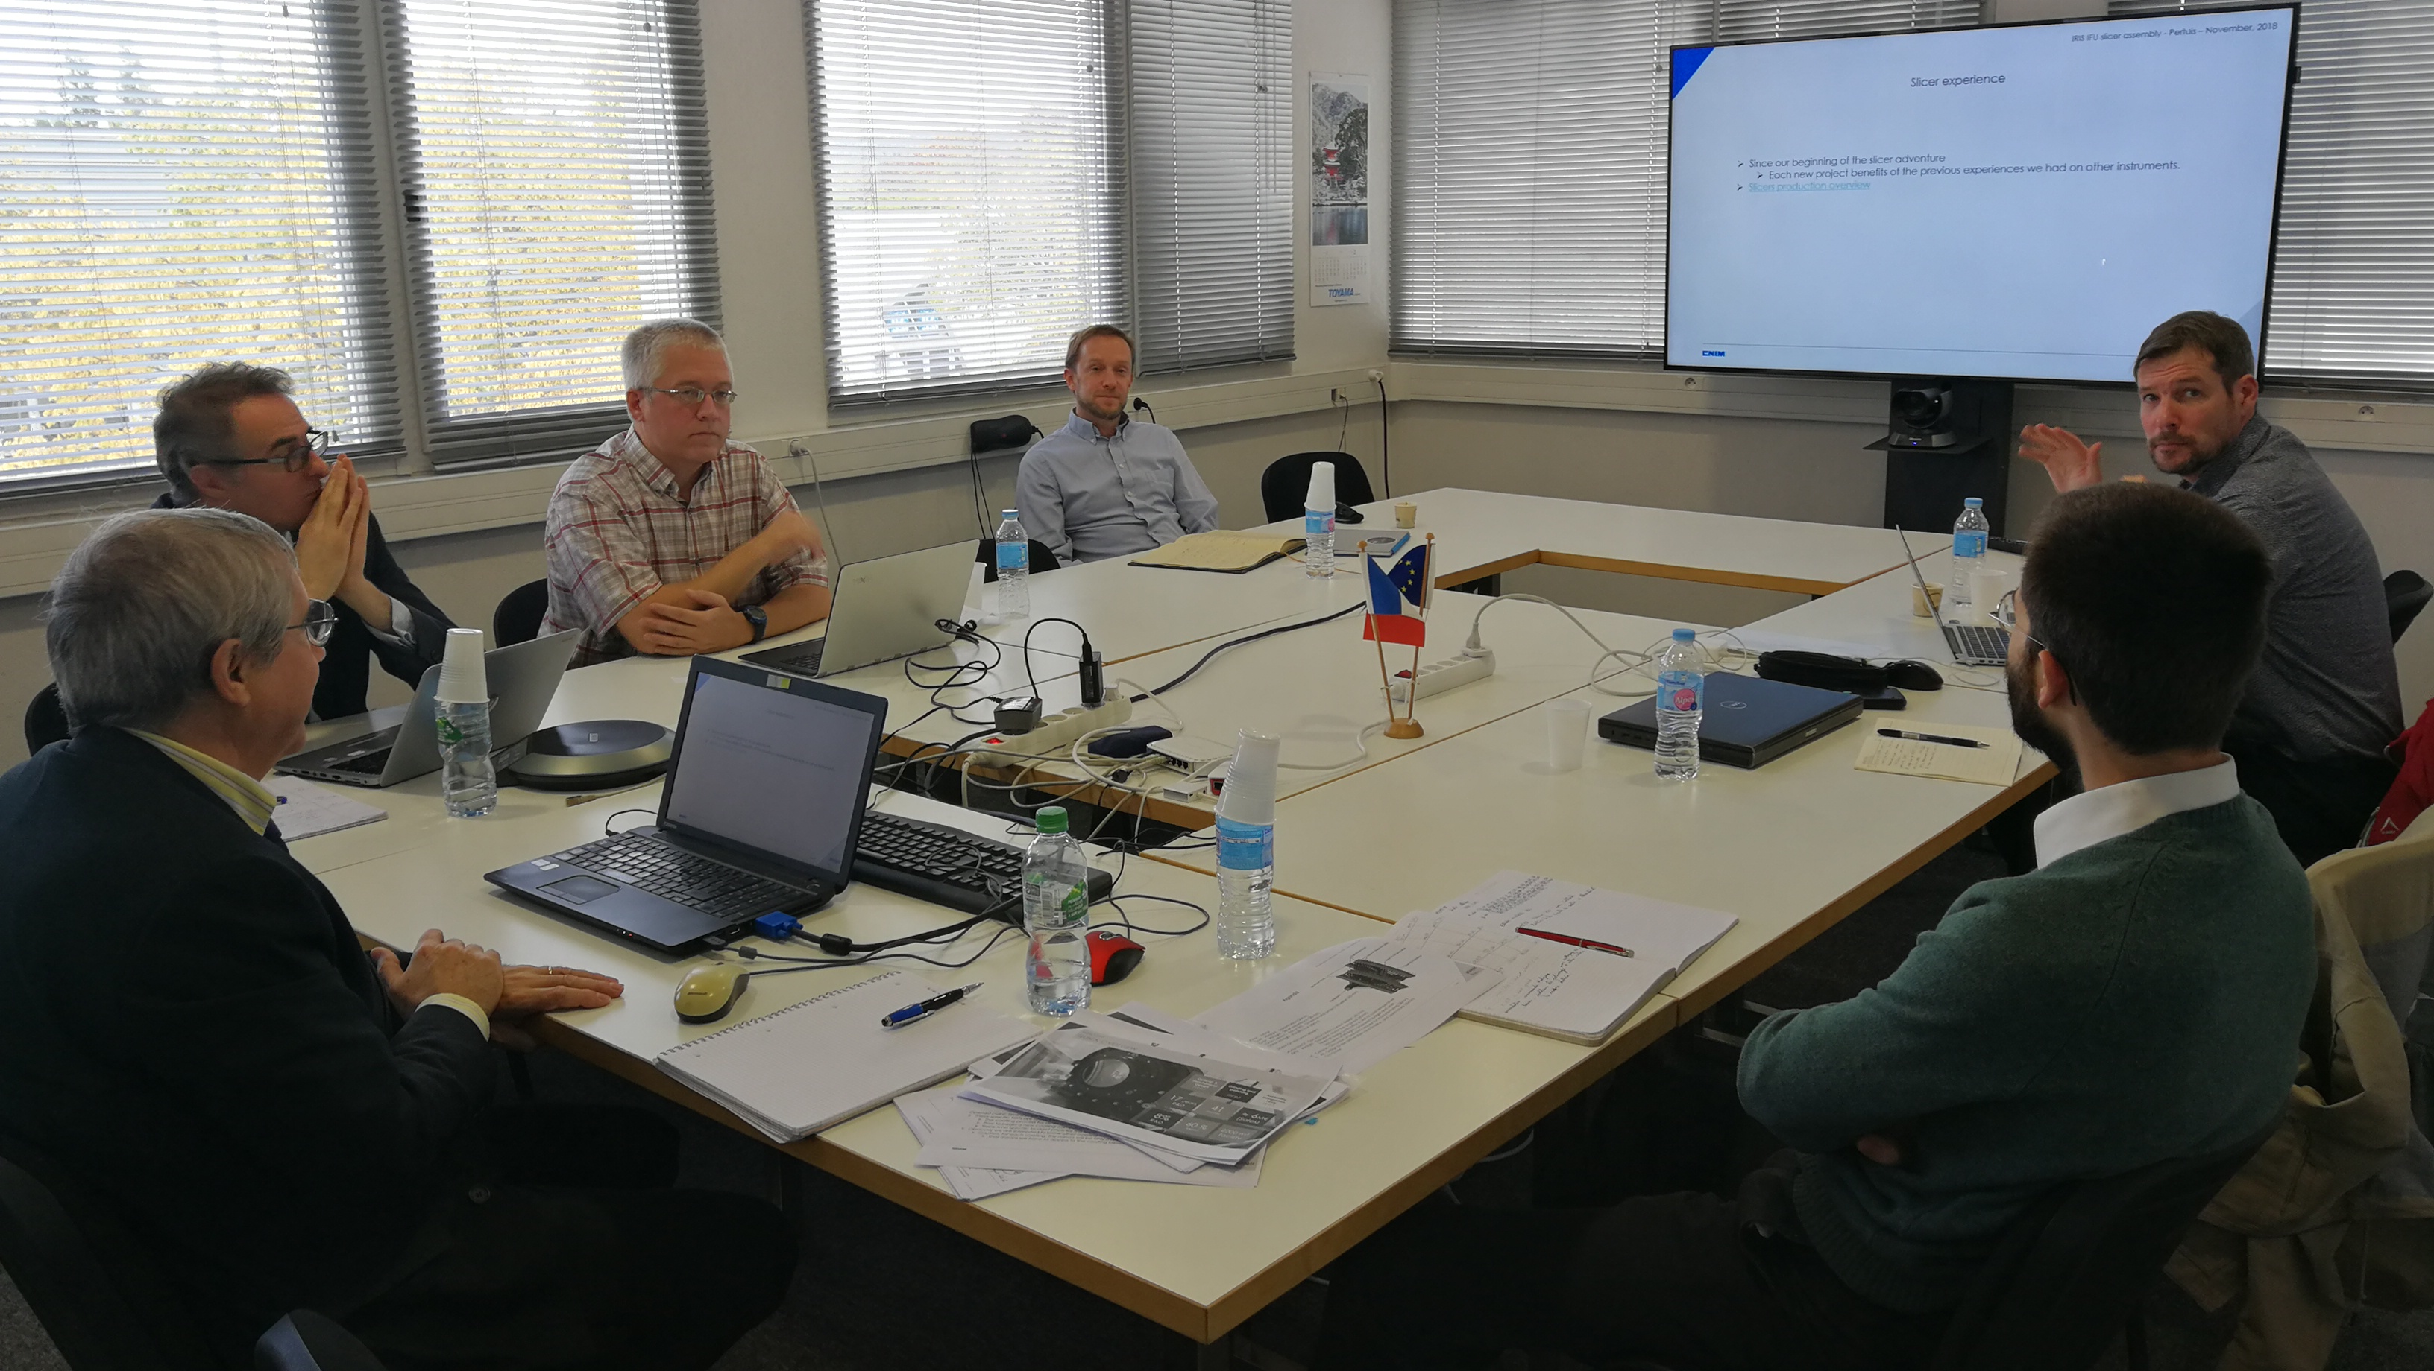
研讨会现场照片

